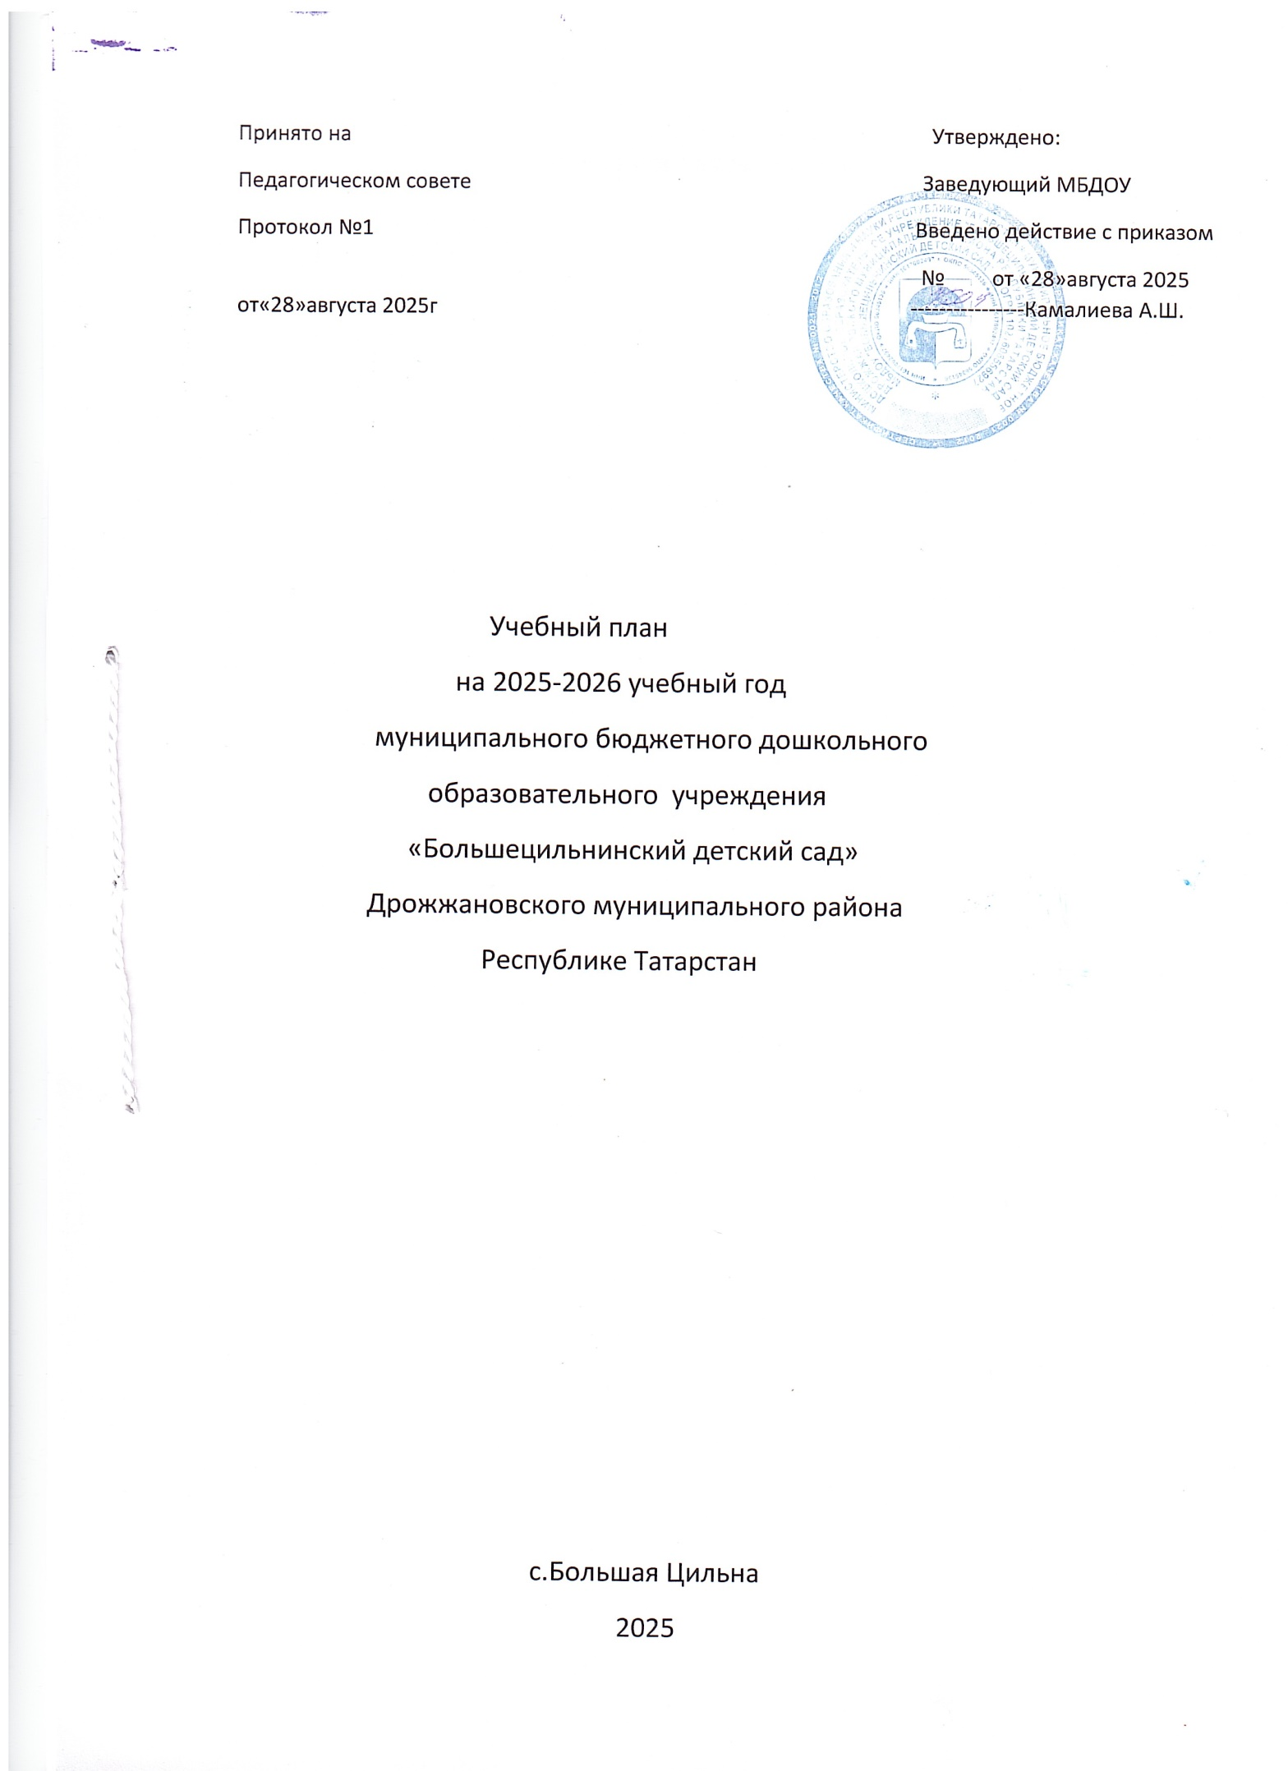

Пояснительная записка

- Нормативная база организации образовательного процесса:
- Федеральный закон «Об образовании в Российской Федерации» от 29.12.2012г. №273– ФЗ;
- Закон РТ от 03.03.2012 №16 «О государственных языках Республики Татарстан и других языках в Республике Татарстан»
- Федеральная образовательная программа дошкольного образования Утверждена приказом Министерства просвещения РФ от 25 ноября 2022 года №1028. МБДОУ «Больщецильнинский детский сад»;
- Инструктивно-методическое письмо Министерства образования РФ № 65/23-16 от 14.03.2000г. «О гигиенических требованиях к максимальной нагрузке на детей дошкольного возраста в организованных формах обучения»;
- СанПиН 2.4.1.3049-13 «Санитарно-эпидемиологические требования к устройству, содержанию и организации режима работы дошкольных образовательных организаций» утвержденным постановлением Главного государственного санитарного врача РФ от 15.05.2013г №26 и зарегистрированном в Минюсте России от 29.05.2013 № 28564
- Приказ Министерства образования и науки Российской Федерации (Минобрнауки России) от 30 августа 2013 г.№1014 г. Москва. «Об утверждении Порядка организации и осуществления образовательной деятельности по основным общеобразовательным программам–образовательным программам дошкольного образования»
- Приказ Минобрнауки России от 17.10.2013г. №1155 "Об утверждении федерального образовательного стандарта дошкольного образования" (Зарегистрировано в Минюсте России 14.11.2013 № 30384);
- Письмо Министерства образования и науки РФ от 1.05.2007 №03-1213 «О методических рекомендациях по отнесению дошкольных образовательных учреждений к определенному виду»;
- Методические рекомендации по организации обучения детей татарскому и русскому языкам в дошкольных образовательных организациях Министерства образования и науки Республики Татарстан от 08.11.2013 №15588/13
- Особенности реализации инвариантной и вариативной части:
В структуре учебного плана выделяется инвариантная и вариативная часть.
Инвариантная часть обеспечивает выполнение обязательной части основной общеобразовательной программы МБДОУ на основе содержания программы «От рождения до школы» под редакцией Н.Е. Вераксы, Т.С. Комаровой, М.А. Васильевой. Инвариантная часть реализуется через непосредственно образовательную деятельность, отводимую на усвоение основной программы.
Согласно плану в вариативную часть включены ОД по реализации регионального компонента.
Таким образом, общее количество ОД в неделю по возрастным группам:
Базовая часть:
- Младшая группа-10 ОД
- Средняя группа-10 ОД
- Старшая группа-14ОД
- Подготовительная группа-15 ОД
Обучение родному (татарскому) языку начинается со второй группы раннего возраста (с 1,6 лет) и проводится воспитателем 3 раза в неделю в форме игры в рамках режима дня Вариативная часть:

- Младшая группа-0
- Средняя группа-1 ОД
- Старшая группа-2 ОД
- Подготовительная группа-3 ОД

Цели и задачи
Дошкольное образование как первый уровень общего образования призвано обеспечить реализацию прав ребенка на полноценное, гармоничное развитие личности в информационном поликультурном обществе.
Программа направлена на создание условий развития дошкольников, открывающих возможности для позитивной социализации ребёнка, его всестороннего личностного развития, развития инициативы и творческих способностей на основе сотрудничества со взрослыми и сверстниками в соответствующих дошкольному возрасту видам деятельности.
Целью Программы является проектирование социальных ситуаций развития ребенка и развивающей предметно-пространственной среды, обеспечивающих позитивную социализацию, мотивацию и поддержку индивидуальности детей через общение, игру, познавательно-исследовательскую деятельность и другие формы активности.
Программа, в соответствии с Федеральным законом «Об образовании в Российской Федерации», содействует взаимопониманию и сотрудничеству между людьми, учитывает разнообразие мировоззренческих подходов, способствует реализации права детей дошкольного возраста на свободный выбор мнений и убеждений, обеспечивает развитие способностей каждого ребенка, формирование и развитие личности ребенка в соответствии с принятыми в семье и обществе духовно-нравственными и социокультурными ценностями в целях интеллектуального, духовно-нравственного, творческого и физического развития человека, удовлетворения его образовательных потребностей и интересов.
Цели Программы достигаются через решение следующих задач:
– охрана и укрепление физического и психического здоровья детей, в том числе их эмоционального благополучия;
– обеспечение равных возможностей для полноценного развития каждого ребенка в период дошкольного детства независимо от места проживания, пола, нации, языка, социального статуса; – создание благоприятных условий развития детей в соответствии с их возрастными и индивидуальными особенностями, развитие способностей и творческого потенциала каждого ребенка как субъекта отношений с другими детьми, взрослыми и миром;
– объединение обучения и воспитания в целостный образовательный процесс на основе духовно -нравственных и социокультурных ценностей, принятых в обществе правил и норм поведения в интересах человека, семьи, общества;
– формирование общей культуры личности детей, развитие их социальных, нравственных, эстетических, интеллектуальных, физических качеств, инициативности, самостоятельности и ответственности ребенка, формирование предпосылок учебной деятельности;
– формирование социокультурной среды, соответствующей возрастным и индивидуальным особенностям детей;
– обеспечение психолого-педагогической поддержки семьи и повышение компетентности родителей (законных представителей) в вопросах развития и образования, охраны и укрепления здоровья детей;
– обеспечение преемственности целей, задач и содержания дошкольного общего и начального общего образования.
В МБДОУ функционируют:
• одна группа для детей раннего возраста от 1 года до 3 лет (группа раннего возраста и 1 младшая);
• три группы для детей от 3 до 7 лет (2 младшая и средняя, старшая и подготовительная);
В структуре учебного плана МБДОУ выделена обязательная часть, реализуемая через организованную образовательную деятельность, и вариативная часть, реализуемая через региональный компонент.
Установлено соотношение между обязательной и вариативной частью:
обязательная часть – не менее 60% от общего нормативного времени, отводимого на освоение основных образовательных программ дошкольного образования. В соответствии с требованиями комплексных программ дошкольного образования, рекомендованных Министерством образования и науки Российской Федерации, в инвариантной части плана определено минимальное количество ООД, отведённых на образовательные области. Вариативная часть – не более 40% от общего нормативного времени. Эта часть плана обеспечивает вариативность образования; позволяет более полно реализовать социальный заказ на общеобразовательные услуги, учитывает специфику национально-культурных, демографических, климатических условий, в которых осуществляется образовательный процесс. Вариативная часть основывается на программы:
- «Сөенеч-Радость познания»: региональная программа дошкольного образования/ Р.К.Шаехова. - г.Казань: Магариф - Вакыт, 2016.
- Обучение детей татарской национальности родному языку –“Туган телдә сөйләшәбез” (Говорим на родном языке), Хазратова Ф.В., Зарипова З.М.
- Программа «Балалар бакчасында рус балаларына татар телен өйрәтү» и учебно- методический комплект «Татарча сөйләшәбез» по обучению дошкольников татарскому языку, авторы З.М. Зарипова, Р.С.Исаева, Р.Г.Кидрячева
-Р.К.Шаехова,«Куаныч»-тобэкнен мэктэпкэчэ белем биру программасы-Татар балалар нэшрияте 2024.
К.В.Закирова «Куанычым –Багалмам» Балалар бакчасы тэрбиячелэре хэм эти-энилэр очен хрестоматия-татар балалар нэшрияты 2024.
Ю.С.Василюк,,Е.А.Малевич,О.Мельниченко,О.Ф.Самордак(русчадан Э.Т.Кыямова тэрж) «Нэнилэр энциклопедиясе» Казан .Т.К.Нэшрияты.Мэскэу.Эксмо 2021
К.В.Закирова,Д.Р.Гыйниятуллина-Казан :Татар .кит.нэшр.2024.
- Реализация учебного плана предполагает обязательный учёт принципа интеграции образовательных областей в соответствии с возрастными возможностями и особенностями воспитанников, спецификой и возможностями образовательных областей.
Планирование образовательного процесса состоит из 3 блоков:
− организованная образовательная деятельность (ООД)
− взаимодействие взрослого с детьми в различных видах деятельности
− самостоятельная деятельность детей.
Организованная образовательная деятельность начинается с 01 сентября. В летний период образовательная деятельность не проводится, за исключением художественно -оздоровительного цикла.
Для реализации образовательных задач составлены рабочие программы воспитателей на каждую возрастную группу, которые включают в себя комплексно-тематические планы работы по разделам основной образовательной программы учреждения.
Одной из форм обучения являются ООД, на которых широко используются дидактические игры и упражнения, игровые ситуации, демонстрационные картины и таблицы, раздаточный материал, УМК.
Для каждой возрастной группы перечень ООД с учётом регионального компонента и санитарных норм:
с детьми от 1 до 3лет - 10 в неделю, продолжительностью до 10 мин.;
с детьми от 3 до 4 лет - 10 ООД в неделю, продолжительностью до 15 мин
с детьми от 4 до 5 лет -10 ООД в неделю, продолжительностью до 20 мин.;
с детьми от 5 до 6 лет - 14 ООД в неделю, продолжительностью до 25 мин;
с детьми от 6 до 7 лет - 15 ООД в неделю, продолжительностью до 30 мин.;
Перерывы между ООД – не менее 10 мин.
Социально-коммуникативное развитие направлено на усвоение норм и ценностей, принятых в обществе, включая моральные и нравственные ценности; развитие общения и взаимодействия ребёнка с взрослыми и сверстниками; становление самостоятельности, целенаправленности и само регуляции собственных действий; развитие социального и эмоционального интеллекта, эмоциональной отзывчивости, сопереживания, формирование готовности к совместной деятельности со сверстниками, формирование уважительного отношения и чувства принадлежности к своей семье и к сообществу детей и взрослых в Организации; формирование позитивных установок к различным видам труда и творчества; формирование основ безопасного поведения в быту, социуме, природе.
Познавательное развитие предполагает развитие интересов детей, любознательности и познавательной мотивации; формирование познавательных действий, становление сознания; развитие воображения и творческой активности; формирование первичных представлений о себе, других людях, объектах окружающего мира, о свойствах и отношениях объектов окружающего мира, (форме, цвете, размере, материале, звучании, ритме, темпе, количестве, числе, части и целом, пространстве и времени, движении и покое, причинах и следствиях и др.), о малой родине и Отечестве, представлений о социокультурных ценностях нашего народа, об отечественных традициях и праздниках, о планете Земля как общем доме людей, об особенностях её природы:, многообразии стран и народов мира.
Основные задачи психолого-педагогической работы:
-развитие сенсорной культуры;
-развитие познавательно-исследовательской и продуктивной (конструктивной) деятельности;
-формирование элементарных математических представлений;
-формирование целостной картины мира, расширение кругозора детей.
Речевое развитие включает владение речью как средством общения и культуры; обогащение активного словаря; развитие связной, грамматически правильной диалогической и монологической речи; развитие речевого творчества; развитие звуковой и интонационной культуры речи, фонематического слуха; знакомство с книжной культурой, детской литературой, понимание на слух текстов различных жанров детской литературы; формирование звуковой аналитико-синтетической активности как предпосылки обучения грамоте.
Художественно-эстетическое развитие предполагает развитие предпосылок ценностно смыслового восприятия и понимания произведений искусства (словесного, музыкального, изобразительного), мира, природы; становление эстетического отношения к окружающему миру; формирование элементарных представлений о видах искусства; восприятие музыки, художественной литературы, фольклора; стимулирование сопереживания персонажам художественных произведений; реализацию самостоятельной творческой деятельности детей (изобразительной, конструктивно-модельной, музыкальной, и др.).
Физическое развитие включает приобретение опыта в следующих видах деятельности детей: двигательной, в том числе связанной с выполнением упражнений, направленных на развитие таких физических качеств, как координация и гибкость; способствующих правильному формированию опорно-двигательной системы организма, развитию равновесия, координации движения, крупной и мелкой моторики обеих рук, а также с правильным, не наносящем ущерба организму, выполнением основных движений (ходьба, бег, мягкие прыжки, повороты в обе стороны), формирование начальных представлений о некоторых видах, спорта, овладение подвижными играми с правилами; становление целенаправленности и само регуляции в двигательной сфере; становление ценностей здорового образа жизни, овладение его элементарными нормами и правилами (в питании, двигательном режиме, закаливании, при формировании полезных привычек и др.)
Учебный год начинается с 01.09.2025 и заканчивается 31.05.2026 года. МБДОУ работает в режиме шестидневной рабочей недели.
В течение двух недель в октябре и апреле проводится педагогическая диагностика по образовательным областям и детского развития как адекватная форма оценивания результатов освоения программы детьми дошкольного возраста, с целью обеспечения возможности оценки динамики достижения детей, своевременной коррекции недостатков, сбалансированности методов, профилактики переутомления воспитанников и не нарушать ход образовательной деятельности.
В 2025-2026 году «Большецильнинский детский сад» функционирует 1 разновозрастная группа общеразвивающей направленности – 3 детей.

